Beeindrucken
Bonmots und Analogien
Wer beim nichtpartnerschaftlichen Argumentieren den anderen beeindrucken will, kann dies mit Hilfe von Bonmots (treffender geistreich-witziger Ausspruch) und Analogien (Entsprechungen, Ähnlichkeiten, Vergleichbarkeiten) tun.
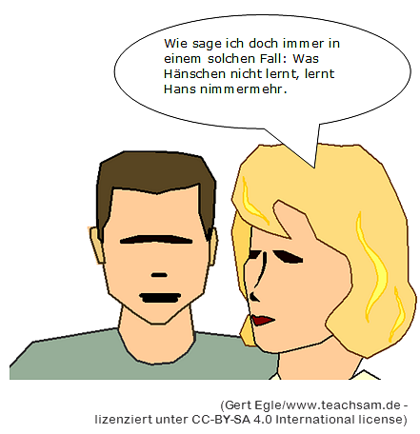
Beispiele:
- Was Hänschen nicht lernt, lernt Hans nimmermehr.
- "Seine Methode ist streng schulgerecht. Darum sind seine Ergebnisse schülerhaft." (Helmut Arntzen)
- "Nie geraten die Deutschen so außer sich, wie wenn sie zu sich kommen wollen." (Kurt Tucholsky)

Arbeitsanregungen:
- Beschreiben Sie, mit welchen Mitteln der Sprecher sein Gegenüber beeindrucken will. – Welche Gesten würden zu dieser sprachlichen Äußerung passen?
- Ergänzen Sie die Liste um eigene Beispiele.
- Welche Gruppe findet am schnellsten 5 weitere Beispiel dafür?

